Erläuterungen zur Schnittstelle BinarySearchTree
Die Schnittstelle des Zentralabiturs besteht aus zwei Klassen:
- BinarySearchTree ist der eigentliche binäre Suchbaum.
- ComparableContent: In einen BinarySearchTree können nur Objekte eingefügt werden, die das Interface ComparableContent implementieren. ComparableContent erzwingt die Implementierung der Methoden isEqual, isGreater und isLess. Dadurch wird festgelegt, wie Objekte in den Suchbaum einsortiert werden.
Beispiel: Verwendung von BinarySearchTree und ComparableContent
In einer Bibliothek soll der Buchbestand in einem Binären Suchbaum gespeichert werden, damit man schnell nach einem bestimmten Buchtitel suchen kann. Das heißt, das Ordnungskriterium für den Suchbaum ist die alphabetische Ordnung nach dem Titel der Bücher.
Im Detail sind für die Bibliothek folgende Methoden vorgesehen:
- suchen: Man übergibt einen Buchtitel und erhält das Buch
- buecherListeEinfuegen: Man übergibt eine Liste von Büchern, die - gemäß dem Ordnungskriterium Titel - richtig in den binären Suchbaum eingefügt werden.
Für die einzelnen Bücher werden lediglich Titel und Regalnummer gespeichert; die Regalnummer soll man nachträglich ändern können, den Titel nicht. Objekte der Klasse Buch sollen in einen binären Suchbaum eingefügt bzw. nach bestimmten Titeln gesucht werden. Dabei soll das Ordnungskriterium die alphabetische Ordnung nach dem Titel sein.

Implementationdiagramm
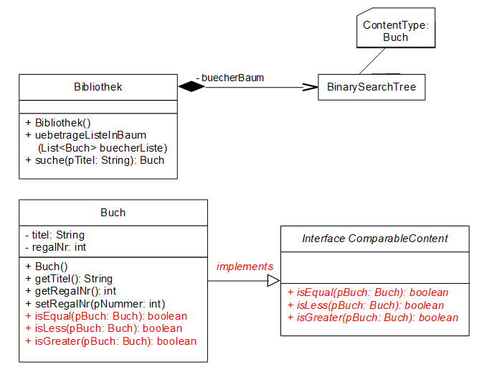
Erläuterungen:
* Bibliothek hat (=besitzt) einen BinarySearchTree, in dem nur Objekte vom Typ Buch gespeichert werden können.
* Buch muss das Interface ComparableContent implementieren, damit es überhaupt im BinarySearchTree buecherBaum gespeichert werden kann.
* Das hat als Konsequenz: Buch muss die Methoden isEqual, isGreater und isLess so überschreiben, dass die Bücher nach dem Titel verglichen werden.

Implementierung
public class Buch implements ComparableContent<Buch>{
private String titel;
private int regalNr;

// *** Konstruktor und get-Methoden ***

public boolean isEqual(Buch pContent) {
return (titel.equals(pBuch.getTitel());
}
public boolean isLess(Buch pContent) {
return(titel.compareTo(pBuch.getTitel())<0);
}
public boolean isGreater(Buch pContent) {
return(titel.compareTo(pBuch.getTitel())>0);
}
}
Jetzt können z.B. in einer Klasse Bibliothek Objekte der Klasse Buch in einen BinarySearchTree eingefügt werden:
public class Bibliothek{

// hier werden die Buecher gespeichert
BinarySearchTree<Buch> buecherBaum;

public Bibliothek(){
buecherBaum = new BinarySearchTree<Buch>();
}

public void uebertrageListeInBaum(List<Buch> buecherListe){
for(buecherListe.toFirst(); buecherListe.hasAccess(); buecherListe.next()){
Buch aktuellesBuch = buecherListe.getContent();
buecherBaum.insert(aktuellesBuch);
}
}

public Buch suche(String pTitel){
// man muss erst ein Dummy-Buch erzeugen
// nach dem kann man dann suchen
Buch dummyBuch = new Buch(pTitel, -1);
Buch ergebnis = buecherBaum.search(dummyBuch);
return ergebnis;
}
}
Erläuterungen zur Methode public Buch suche(String pTitel):
- In Objekten vom Typ BinarySearchTree<Buch> kann man nur nach Objekten vom Typ Buch suchen.
- D.h. man muss erst ein dummyBuch erstellen, das den gewünschten Titel trägt.
- Da Buch das Interface ComparableContent implementiert, kann man mithilfe von dummyBuch die Methode search aufrufen.
- search gibt dann das "richtige" gesuchte Buch zurück.
- Wichtig: ergebnis ist das "richtige" Buch; dummyBuch wurde nur dafür erstellt, damit man nach einem Titel suchen kann!

